Внеклассное мероприятие «Математический калейдоскоп»
Цель: Развивать интерес к изучению предмета математика.
Задачи
- Способствовать расширению кругозора учащихся и др.
- Способствовать практическому применению умений и навыков, полученных на уроках и внеклассных занятиях;
- Развитие познавательного интереса, творческого мышления;
- Развитие логического мышления, памяти и внимания.
- Формирование потребности в приобретении знаний.
- Воспитание сознательной дисциплины и норм поведения
- Воспитание ответственности, умение принимать самостоятельные решения
- Формирование коммуникативных качеств, умения слушать и работать в группе.
Оборудование: геометрические фигуры, карточки с ребусами, карточки с пословицами, название команд, мультимедийная установка.

Ход мероприятия.
Слайд 1 Мы начинаем игру “Математический калейдоскоп”. Математика занимается не только решением серьезных задач, но и многих жизненных, порой шуточных. И чтобы пройти все испытания игры достойно, вам понадобится внимательность, сообразительность, наблюдательность и смекалка. Участвовать в игре будут четыре команды.
Правила игры :
- Ответ на вопрос принимается только по поднятой руке.
- Если участники команды будут шуметь, значит команде снимаем 1 очко.

Начинаем игру с приветствия команд.
СЛАЙД 2
1.Конкурс «Приветствие команд»
Команда «Квадрат»
Наша команда «Квадрат»
Наш девиз: У нашего квадрата все
стороны равны.
И наши все ребята
Дружбою сильны.

Команда «Прямоугольник»
Наша команда «Прямоугольник»
Наш девиз: Мы команда, хоть куда
Нас удача ждёт всегда.

Команд «Треугольник»
Наша команда «Треугольник»
Наш девиз: Недаром смекалка ребятам дана,
Везде и во всем помогает она.
Команда «Круг»
Наша команда “Круг»
Наш девиз: Думай, пробуй и ищи,
Будет сложно не пищи.
СЛАЙД 3
2.Конкурс «Разминка»
Команда получает по 1 очку за правильный ответ
На столе лежала книжка.
В книжке 21 страничка.
Таня 10 прочитала,
Остальные пролистала.
Сколько страниц
Она не прочла? (11 книг)

Прочитали мы за лето
Целых 43 газеты.
Но приятели хотят,
Чтоб их стало 60.
Прочитать – то прочитали,
Но никак не сосчитаем,
Сколько взять еще газет. (17 газет)

.В зоопарке я бывала.
Обезьянок я видала.
6 сидели на песке,
Семь качались на доске.
А ещё три спинки грели.
Сосчитать вы их успели? (16 обезьян)

Под берёзой 7 мышат
В сухих листиках шуршат.
И для них нашлась работа-
Ищут листики для счёта.
По 2 листика берут.
И в школу весело бегут.
Сколько всего листочков у мышат? (14 листочков)
Слайд 4
3.Конкурс «Сложи пословицы»
Команда получает по 1 очку за правильный ответ.
Командам выдаётся комплект из нарезных предложений, из которых они должны сложить пословицы, где используются числа.
Живёт один, как медведь в берлоге.
Одна голова - хорошо, а две- лучше.
У семи нянек дитя без глазу.
Не имей сто рублей, а имей сто друзей.
Слайд 5
4.Конкурс «Не собьюсь – считать умею!»
Команда получает по 1 очку за правильный ответ.

Из каждой команды приглашается по одному участнику. Необходимо посчитать до 20 по порядку, только вместо чисел, которых входит в записи которых встречается цифра 3 говорить: «Не собьюсь!»
Слайд 6
5. Конкурс «Графический диктант»
Команда получает 1 очко, если задание правильно выполнено у каждого участника команды.

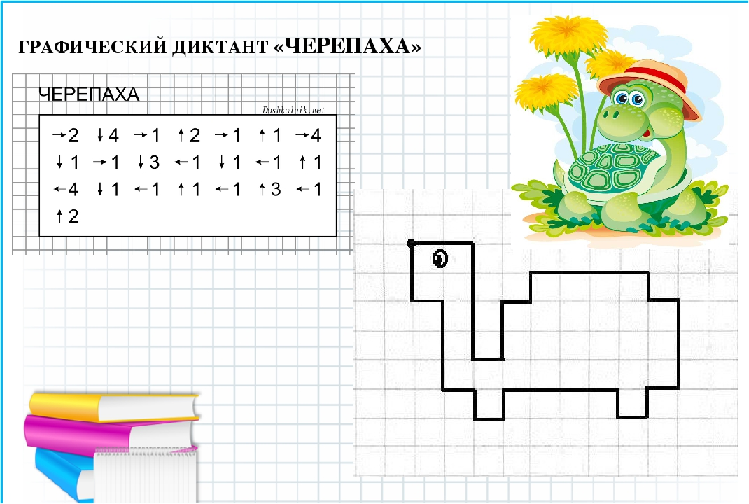
Слайд 7
6. Физкультминутка «Дружба – это не работа»
Слайд 8
7.Конкурс «Отгадай ребус»
Команда получает по 1 очку за все правильное задание

7 Я – семья С3ЖИ – стрижи
40 а – сорока 3ТОН – тритон
МЕ100 – место СВИ100К - свисток
Ребята, вы все любите весёлые задачки, при решении которых требуется смекалка, сообразительность, а иногда и логика. Вот такие задачки сейчас мы с вами решим.
Слайд 9
8.Конкурс «Танграмм»
Команда получает по 1 очку за правильное задание
Конкурс для капитанов.
Составить фигуру используя все геометрические фигуры.
Слайд 10
9.Конкурс «Самый внимательный»
Команда получает по 1 очку за все правильные ответы
1. Сколько горошин поместится в пустом стакане (0)
2. Растут две берёзы, на каждой берёзе по 10 яблок. Сколько яблок на двух берёзах (Нисколько)
3. Одно яйцо варится 4 минуты. Сколько минут варится 5 яиц.(4)
4. У семи братьев по одной сестре. Сколько всего сестер (1)
5. Петух, стоя на одной ноге весит 3 кг. Сколько он будет весить, если встанет на обе ноги (3кг.)
6. Тройка лошадей в час пробежала 12 км. Сколько км пробежала каждая лошадь (12)
7. Сколько ножек у 2 сороконожек (80)
8. На столе лежало 5 яблок. Одно яблоко разрезали. Сколько яблок осталось (5)
9. Летели 3 страуса. Одного страуса подстрелили. Сколько страусов осталось (0.страусы не летают)
10. У крышки стола 4 угла, один угол отпилили. Сколько углов стало у крышки стола (5)
11. Сын с отцом, да сын с отцом, да дедушка с внуком, много ли их (3)
12. У Маринки было целое яблоко, две половинки и четыре четвертинки. Сколько яблок было у Маринки (3)
Слайд 11
Подведение итогов. Награждение команд

